План-конспект
дистанционного занятия
педагога дополнительного образования
Чернышовой Ольги Васильевны

Дата проведения: - 19.12.2022.
Время проведения: 15 ч. 10 мин.
Объединение –коллектив современного танца «Азарт»
Программа - «Современные танцы».
Группа - 03-69.
Тема занятия: «Синхронность движений. Отработка четкости и ритмичности движений».
Цель занятия: развитие с помощью разучивания и отработки танцевальных композиций координации движений, синхронности, чувства ритма и танцевальности.
Задачи:
-формировать у детей мотивацию к постановке танцевальной композиции;
- развивать координацию и слух;
- содействовать укреплению здоровья.
Рекомендуемый комплекс упражнений:
- упражнения для головы: наклоны крестом, круговое вращение, повороты;
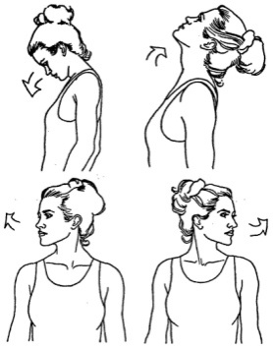
-

упражнения для плеч: поднимание-опускание, вращение;
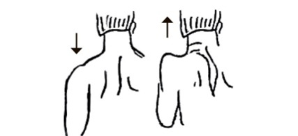
- упражнения для рук: вращение кистями, предплечьями, всей рукой;
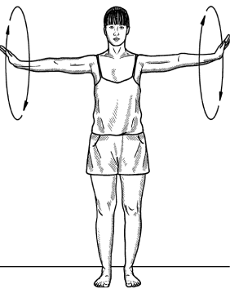
- упражнения для корпуса: наклоны вперед-назад, в сторону;
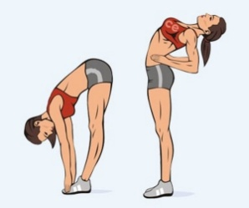
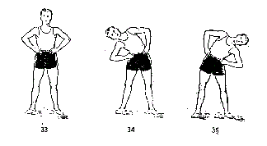

- упражнения для ног: «лошадки» на месте, перемещение с одной ноги на другую в приседе.
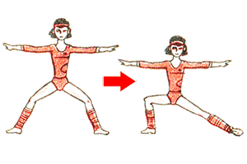
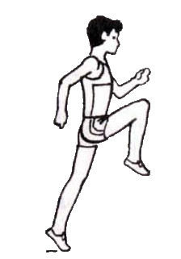

- Партерная гимнастика – это комплекс специально подобранных физических упражнений, которые выполняются на полу.
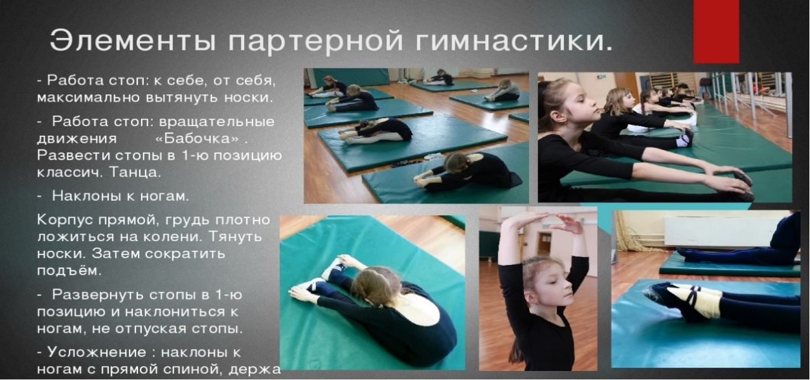

- Шпагаты (продольный (на правую), продольный (на левую) , поперечный)
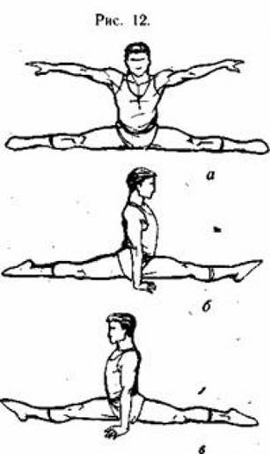

Домашнее задание:
- Повторить движения танцевальной постановки «Отмените войну».

Способ консультирования:
Электронная почта:olya.chernishova.84@mail.ru
танцевальная группа «Азарт»ВК https://vk.com/club163937022
по телефону 8 905 680 50 56 WhatsApp (в часы согласно расписанию занятий)
Обратная связь:
Фото самостоятельного выполнения задания выслать WhatsApp 89056805056 Чернышовой О.В.

